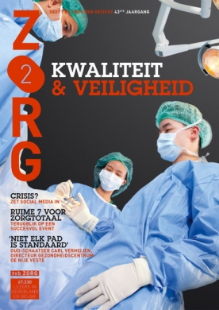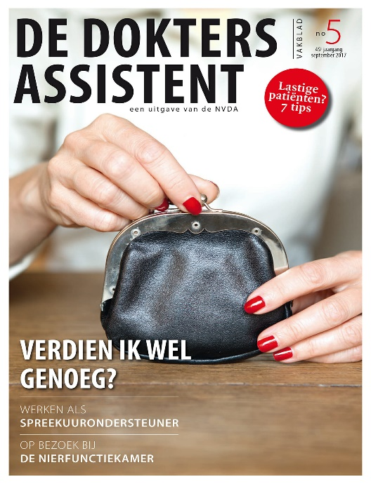

Vakbeurzen : <https://www.thecompetencegroup.nl/evenementen/dag-van-de-eerstelijn/>

<https://www.huisartsbeurs.nl/nl/Home>

<https://www.jaarbeurs.nl/agenda/2812/zorg-ict-2018>

De reden waarom ik vind dat deze vakbeurzen en vaktijdschriften passen bij mijn vakgebied is omdat het te maken heeft met mijn aankomende opleiding, ik wil graag het zorg in en hier uit kan ik veel informatie vinden. Belangrijke onderwerpen komen ter spraken wat handig is voor mij om te weten.